Examen 2 EV GP22232

1. ERRORES NORMAS DE ESTILO:

* MAX_NUMEROS, la constante poco descriptiva, la llamo MAXIMO NUMEROS.(línea 10)
* _nums línea 14, poco descriptiva la llamo _numeros
* Nums: Propiedad poco descritiva, la llamo Numeros.
* Clase Loto línea 32: “r” no es descriptiva, la llamo numerosAleatorios
* Línea 48 el parámetro misnums, no es descriptivo y no esta en caMel, lo llamo: misNumeros
* Linea 33 for (j=0; j<i; j++) no esta bien los espacios Corregido:
* for (j = 0; j < i; j++) Mismo error en resto de lineas 50 for (int i=0; i<MAXIMO_NUMEROS; i++), for (j=0; j<i; j++), if (misnums[i]==Numeros[j]). Y así sigue.. Corrección general código, adjunto captura al final del punto 1.
* línea 59, 65 y 68 sin espaciado ok=false; Corregido: ok = false;
* El método comprobar línea 74, no está en PasCal y premi no es descriptiva Comprobar(int[] premio)
* , while (i<MAXIMO_NUMEROS); tiene seraración el while con la condición y dentro están mas las separaciones corrección : while(i < MAXIMO_NUMEROS);
* En línea 89 se declara una variable a. Cambio de nombre a: numeroAciertos.
* Clase Form “Examen2EVGP2223”: loto no se ha vinculado al cambio de nombre, línea 16. Le llamo LotoGP2223  
    
  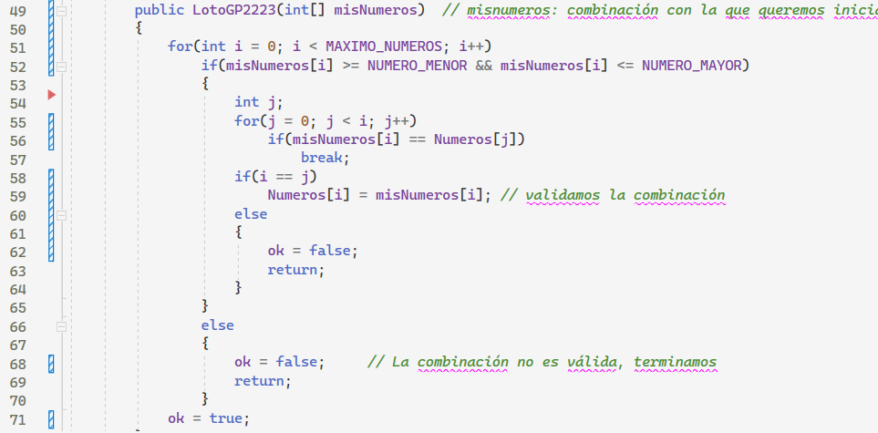  
    
  2) En Commit.
* 3) REFACTORIZAR + Commit:

Extraigo método del constructor vacío, lo llamo: GenerarNumerosAleatorios();  
En form a public LotoGP2223 miLoto, miGanadora; Encapsulo campos y utilizo las propiedades.   
genero el constructor.

Código duplicado int[] nums = new int[6];

for (int i = 0; i < 6; i++)

nums[i] = Convert.ToInt32(combinacion[i].Text);

* MiLoto = new LotoGP2223(nums);

4) caja negra:  
Clases de equivalencia:

Si es aleatoria siempre es valida.   
Si el usuario introduce números:   
misNumeros >= 1 && misNumeros < 50 Es valida

MisNumeros <1 = No valida

misNumeros > 49 No valida

|  |  |  |  |
| --- | --- | --- | --- |
| ID | Clase Equivalencia | Casos de Prueba | Salida |
| A1 | misNumeros >= 1 && misNumeros < 50 | 1,25,49 | Valida= 1,5,49 |
| A2 | MisNumeros < 1 | 0,-1 | No valida= ERROR |
| A3 | misNumeros > | 50,55 | No valida= ERROR |